Doplň slová do viet: Vzduch je _______________ plynná zmes, ktorá tvorí vzdušný obal

Zeme - _______________________. Vrstva atmosféry najbližšie k Zemi sa nazýva

_________________________. Atmosféra sa podieľa aj na kolobehu ___________

a udržiavaní vhodnej _______________na Zemi. So stúpajúcou výškou ______________

hustota vzduchu, čo je dôležité napríklad v leteckej doprave alebo pre horolezcov .

a) Fotosyntéza je chemický dej ktorý udržiava vo vzduchu stále množstvo dusíka / kyslíka.

b) Pri fotosyntéze rastliny premieňajú vodu a oxid uhličitý na cukry a kyslík / kyslík a oxid uhličitý na vodu a cukry.

c) Fotosyntéza prebieha iba v zelených rastlinách / vo všetkých rastlinách.

d) Fotosyntéza prebieha iba v prítomnosti kyslíka a slnečného žiarenia / chlorofylu a slnečného žiarenia.

 | kyslík | dusík | oxid uhličitý
človek | na ............................
zajac | na ............................
hrach | na ............................ | pre ............................ | pri ............................

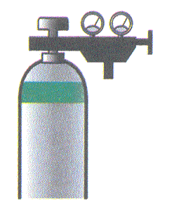
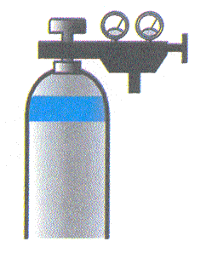

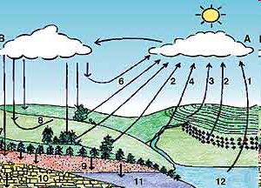
Vzduch

Čistý vzduch – rovnorodá zmes –plynný roztok.

Žijeme v oceáne vzduchu. – atmosferický tlak na nás pôsobí neustále.

Plynný obal Zeme = atmosféra. zadržiava slečnú energiu, ktorá dopadne na povrch
tvorí ochranu pred ochladením-perina
chráni nás pred meteormi – prechodom cez ňu zhoria
podmieňuje zvetrávanie hornín
udržuje vodu v kvapalnom stave – kolobeh vody
bez nej by nemohol byť život(púšť ako na Mesiaci)
bez nej by sme nič nepočuli

Má niekoľko vrstie :

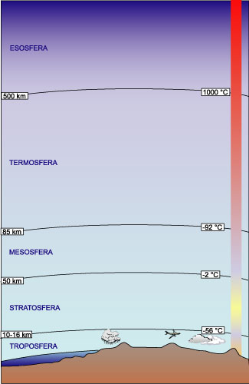
Troposféra – najnižšia a najdôležitejšia vrstva atmosféry. Tvorí 80% vzduchu, prebiaeha tu život ( je životné prostredie ). Odohrávajú sa v nej zmeny počasia. Každých 100 metrov klesá teplota o 0,6 °C. Čím viac stúpame tak vzduch je redší (menej kyslíka)

Stratosféra – v nej sa nachádza ozónová vrstva, ktorá nás chráni pred UV žiarením
3mm hrubá, niekde je stenšená ale poškodená – ozónová diera

Mezosféra

Termosféra

Exosféra

Vzduch nemá hranice.

Čistota vzduchu nie je všade ronaká.Čistý vzduch je na horách a mori
Znečistený vzduch v priemyselných oblastiach a vo
veľkých mestách

Vzduch je surovina chemického priemyslu. Jeho zložky sa získavajú destilácou stlačeného, skvapalneného a schladeného vzduchu. (teplota varu dusíka je – 196 °C a kyslíka – 183°C )

Zloženie: dusík (78%), kyslík (21%), oxid uhličitý (0,05%), vodná para, vzácne plyny...
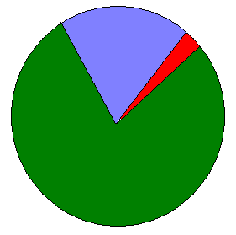

Fotosyntéza : 6 CO₂ + 6 H₂O C₆H₁₂O₆ + 6 O₂
chlorofyl

cez prieduchy koreňom cukor kyslík do vzduchu
_{anorganické látky} _{organická látka}

za deň vdýchneme 11 000 litrov vzduchu z toho je 550 litrov kyslíka vyprodukujú ho
2 stromy alebo trávnik s plochou 2,5 m²

z vdýchnutého kyslíka (21%) využijeme 5% - 16% vydýchneme preto môžeme
poskytovať prvú pomoc

